**订单通**

**订单通 - 全站通投推广产品**

**🌟 核心优势**

**覆盖海量流量，成单才计费，省心又安心**

✨ **附近60%同行都在使用**

**📋 产品介绍**

**订单通**是一款全站通投型的推广产品，撬动全站流量，促进营业额增长。

**🎯 核心特点**

* **📈 流量大** - 多个流量列表和搜索流量
* **💰 成单计费** - 曝光/进店全免费，按成单收费
* **🎁 享补贴** - 专属补贴平台补贴促成单

**🎪 推广位置**

推广位主要分布在以下核心位置：

* 🏠 **首页**
* 📑 **频道页**
* 🔍 **搜索页列表**
* 🎯 **专属补贴落地页**

**💡 产品价值**

通过全站流量覆盖，实现：

* 零风险投入（免费曝光进店）
* 高效转化（成单才付费）
* 额外收益（平台补贴加持）

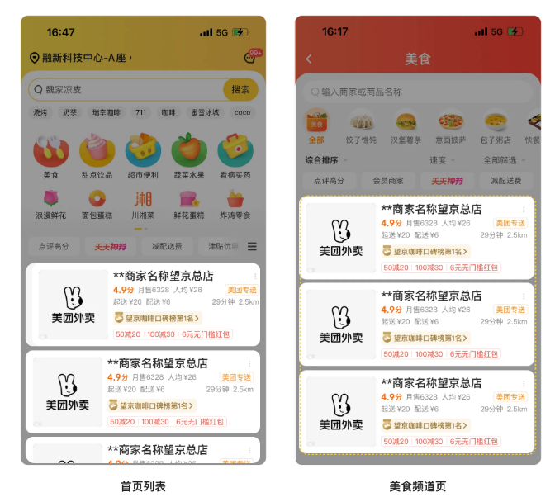

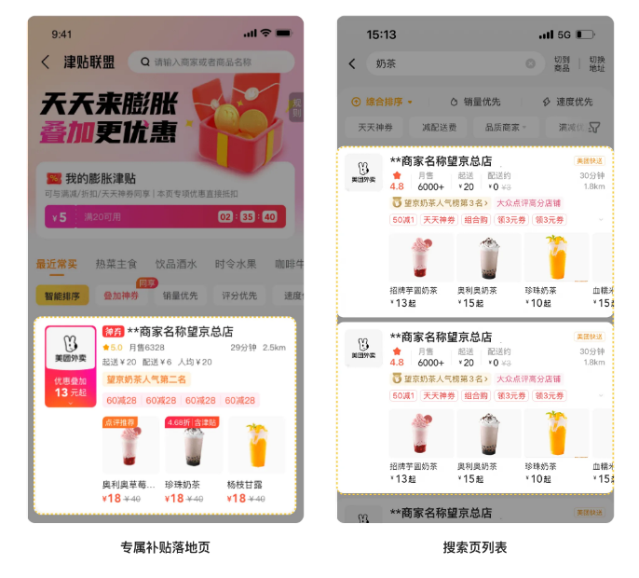

**❓ 常见问题解答**

**💰 操作问题**

**Q：使用订单通在哪里扣费？是否需要广告账户充值？**

A：不需要广告账户充值。该费用会直接从每日结算的营业额中扣除，可进入商家端后台-【店铺】-【财务对账】中查看明细。

**Q：参与了以后还可以关闭吗？怎么关闭？**

A：支持随时退出，您可以直接在商家端后台-【推广】-【订单通】产品页面关闭开启按钮操作退出。

**Q：如何查看我的每日消耗金额/推广费用？**

A：该费用会从账户的订单当日最终结算收入中扣除，而不是在充值金额中扣除。

**查看路径：**

* 商家端 → 财务对账 → 选择对应日期 → 账单详情
* 对账可通过账单明细/详情页面查看
* "其他-订单通" 为统计该日期内的订单通订单数及总费用
* 明细中每一笔订单的结算金额均已展示，可查看具体订单的推广费用

**🔧 使用问题**

**Q：每一单的扣费价格是如何计算的？为什么每个商家不同？为什么商家每周的定价会变化？**

A：根据门店客单价、店铺质量、周边竞争情况等数据指标，综合评估核算收费标准。该计费标准按照周维度更新。

**Q：订单通带来的订单发生退款，订单通是否会同步扣费？**

A：会的，用户发生退款，订单通会退回扣除费用。

**Q：拼好饭订单算在扣费范围内吗？**

A：拼好饭订单不计入订单通扣费范围内。

**Q：开启了订单通定价版之后，是否还可以投放其他广告产品？**

A：可以，跟其他推广产品不存在互斥。

**🆚 其他问题**

**Q：订单通和现有推广产品的区别是什么？**

A：订单通有两大优势：

* **流量覆盖面更大** - 海量流量资源位可用于推广
* **按照成单计费** - 店铺广告成本更稳定，对订单量/店铺交易额的撬动能力更强

**Q：为什么津贴联盟没有了？**

A：订单通是津贴联盟的升级版，都是按成单扣费、从GMV扣费的广告产品。在保留津贴原本所有资源位和专属美补的同时，新增了首页/频道/搜索列表下的点金/铂金资源位，流量更丰富。